Не позднее 1 июля следует уплатить страховые взносы за 2023 год в размере 1 % с суммы дохода более 300 тыс. рублей
25.06.2024
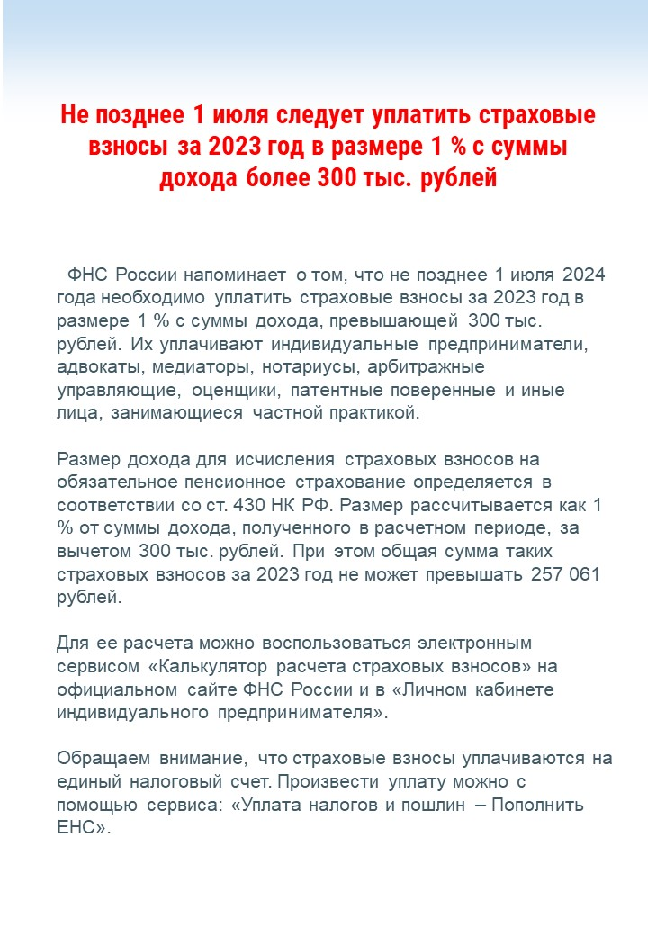

Адрес страницы: http://moskvoreche-saburovo.mos.ru/law-and-order/detail/12441653.html
Управа района Москворечье-Сабурово города Москвы

